"Гастротур с дегустацией черной (осетровой) и красной (форелевой) икры"
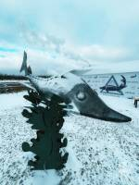 | 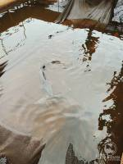 | 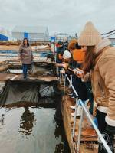
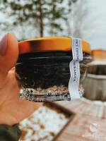 | 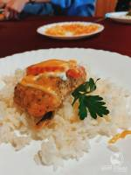 | 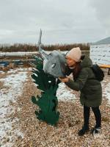

Скачать программу: | в WORD
Скачать памятку: | в WORD
Продолжительность: | 6 часов
Описание: | Пермский край с точки зрения географии примечателен тем, что находится на стыке двух частей света - Европы и Азии, а также расположен в бассейне великой русской реки Камы. Кама через систему каналов обеспечивает выход водным путем к пяти морям (Каспийскому, Азовскому, Черному, Балтийскому и Белому). Недаром Пермь называют портом пяти морей.  Почувствуйте на себе эту удивительную особенность нашего региона в рамках новой программы "Гастротур с дегустацией черной (осетровой) и красной (форелевой) икры", где вы окунетесь в мир "королевской рыбы", познакомитесь с технологическим процессом и отведаете черную и красную икру!  Преимущества тура:  - комбинированная программа - сочетание познавательной экскурсии, интерактивной составляющей и гастрономии;  - отсутствие утомительных переездов, территориальная близость к городу;  - в стоимость тура входит дегустация под бокал шампанского;  - наличие свободного времени на территории осетровой фермы, в течение которого можно заняться форелевой рыбалкой (летний период, за дополнительную плату) и приготовить выловленную рыбу на мангале, устроить фотосессию в специально отведенных локациях или просто погулять и насладиться красотой русской природы;  - группа не более 30 чел.
Программа тура: | 11:00 Сбор группы на ул. Ленина, 53 ("Театр-Театр") и выезд в Добрянку  12:30-15:00 Программа на осетровой ферме:  - инструктаж по технике безопасности;  - тематический рассказ и обзор территории - в рамках данной части программы осуществим погружение в мир осетровой фермы, где каждый участник сможет лично пообщаться со всеми специалистами и экспертами, от первого лица узнать особенности разведения, вклад в экологию края и, если не проникнуться этой профессией, то научиться отличать разные виды осетровых рыб;  - видеоэкскурсия "Ровесники динозавров" - наглядно проследим процесс взросления осетровых "от малька до взрослой особи", раскроем тайны приготовления "черного золота" (так во все времена называли осетровую икру), а экскурсовод, сопровождающий нас на протяжении всего маршрута, ответит на интересующие вопросы;  - интерактивная часть экскурсии "Пастбище царской рыбы" - получим навык определения возраста рыбы, исходя из ее размера, специфику кормления и, примерив на себя образ настоящего рыбовода, познакомимся с технологическим процессом;  - дегустация: бутерброды с чёрной (осетровой) и красной (форелевой) икрой, бокал шампанского (или чай);  - свободное время - форелевая рыбалка (летний период, за дополнительную плату), осмотр фотозон, прогулки;  - запись в книгу «Почетного гостя», коллективное фото у арт-объекта "Ровесники динозавров".  15:30 Отправление в Пермь  17:00 Прибытие в Пермь
В стоимость входит: | - транспортное обслуживание (возможен комфортабельный микроавтобус туристического класса при наборе менее 20 чел);  - экскурсионное обслуживание;  - ознакомление с технологическим процессом;  - дегустация (бутерброды с черной и красной икрой, бокал шампанского).
Дополнительно по желанию оплачивается: | 1) Приобретение рыбы с собой (сотрудники фермы выловят из садков):  - осётр - 700 руб./кг.;  - стерлядь - 800 руб./кг.  2) Форелевая рыбалка - 400 руб./чел. (аренда снастей: 2 удочки, подсачник) + выловленная рыба из расчета 900 руб./кг.
Рекомендуется взять с собой: | фотоаппарат, отличное настроение
Стоимость тура на 1 человека: | 3 300 руб.  3 100 руб. - в случае прибытия на осетровую ферму самостоятельно (личным транспортом)
Место и время отправления: | 11:00 - г. Пермь, ул. Ленина, 53 ("ТеатрТеатр")  11:15 - ост. Площадь Восстания  11:35 - ост. Лодочная станция  11:40 - ост. Отворот на Голованово  11:50 - ост. Ивановка
Необходимые документы для поездки: | паспорт, мед. полис
Ограничения по COVID-19: | QR-код не требуется. Возможно, понадобится маска. Просьба иметь ее при себе.

Забронировать | Смотреть наличие мест | Стоимость
16.10.2022 | Наличие мест | 3 300 руб.
13.11.2022 | Наличие мест | 3 300 руб.
11.12.2022 | Наличие мест | 3 300 руб.
07.01.2023 | Наличие мест | 3 300 руб.

